**9.28今日动态**

**一、来园**

本班共24名幼儿，今日实际到园20名幼儿。

进班后：**陶奕然，徐言昊，史锦瑞，万宇，万钰彤，喻梓悦**能够找到玩具的小标记，对照柜子上的标记准确、快速地将玩具“送回家”；**常佳怡，毛锦妍，李云皓，赵锦泽，许思冉，黄曼汐**能够用七步洗手法洗好手开好“大炮”，一口牛奶一口点心文明进餐；**彭思浛，沈子煜，司睿，张谦益，李一诺，郑沫苒，陶奕颖，吴可馨**能够自己撕纸擦好嘴巴，还能找到自己的牛奶牌牌插到小奶牛的身上！

**二、户外游戏——轮胎区**

能挑战两条轮胎赛道的小朋友值得表扬，具有挑战精神，不怕困难，勇往直前：**陶奕然，徐言昊，司睿，张谦益，李云皓，赵锦泽，李一诺，史锦瑞，万宇，许思冉，黄曼汐，常佳怡，毛锦妍，郑沫苒，陶奕颖，吴可馨，彭思浛，沈子煜，万钰彤，喻梓悦**手眼协调，眼睛观察到前方以及身下情况，根据位置调整身体以及脚下动作，慢慢往前爬；

**陶奕然，徐言昊，司睿，张谦益，李云皓，赵锦泽，李一诺，史锦瑞，万宇，许思冉，黄曼汐，常佳怡，吴可馨，彭思浛，喻梓悦**在不仅挑战了两个赛道，而且在遇到困难的时候坚决自己克服，没有气馁退缩！

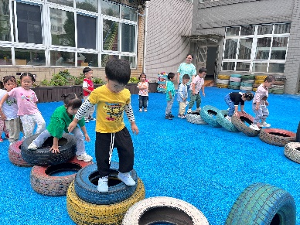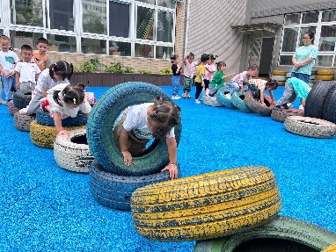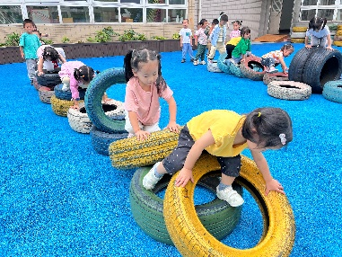

**三、集体活动——科学《一篮蔬菜》**

本次活动是一次观察类认知活动，蔬菜是我们日常活动中经常接触的食物，秋天又是蔬菜丰收的季节。 各种蔬菜有不同的外形特征，我们选择幼儿常接触到的蔬菜作为观察的对象，这样既符合幼儿的生活经验，又有一定的挑战性。蔬菜可以分为瓜类、绿叶类、茄果类、白菜类、块茎类等类别。本次活动主要通过图片、实物等帮助幼儿观察了解各种蔬菜的名称、外形特征、颜色等。

对于小班的孩子来说，观察能力比较弱，在老师的引导下，观察的目的性有所增强，用看一看、摸一摸、闻一闻等方法来进行观察类科学活动，但是大部分幼儿的观察点都比较零散，看到什么就说什么，缺乏顺序性。

**陶奕然，徐言昊，司睿，张谦益，李云皓，赵锦泽，李一诺，史锦瑞，万宇，许思冉，黄曼汐，常佳怡，毛锦妍，郑沫苒，陶奕颖，吴可馨，彭思浛，沈子煜，万钰彤，喻梓悦**初步感受蔬菜的多样性，尝试用一定的方法（从整体到局部、从外到内）感知发现各种蔬菜的外形特征。

